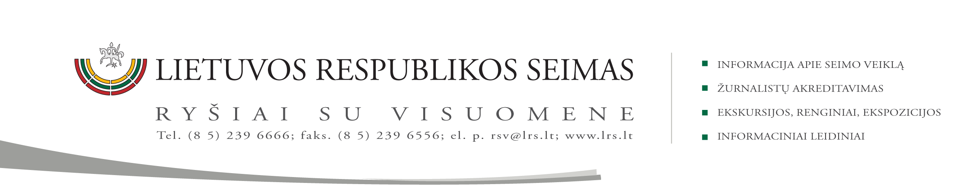

2015 m. kovo 25 d. pranešimas

VVSK siūlys skubos tvarka tobulinti Vietos savivaldos įstatymą

2015 m. kovo 1 d. įvykus rinkimams į savivaldybių tarybas bei merus ir vykstant diskusijoms dėl savivaldybių institucijų formavimo, atsirado būtinybė patikslinti ir detaliau suformuluoti kai kurias Vietos savivaldos įstatymo nuostatas.
Valstybės valdymo ir savivaldybių komiteto pirmininko Valentino Bukausko iniciatyva šiandien kovo 25 d. posėdyje Komitetas pritarė nuostatoms dėl Vietos savivaldos įstatymo (Nr. XIIP-2862) kai kurių straipsnių pakeitimo. Siūlomu įstatymo projektu siekiama patobulinti teisinį reguliavimą, aiškiai reglamentuojant situacijas, kurios galėtų susidaryti savivaldybėje, jeigu nebūtų išrinktas meras arba, jeigu savivaldybės taryba, kol bus paskirtas naujas administracijos direktorius, nepaskirtų laikinai einančio pareigas administracijos direktoriaus.
Komitetas nusprendė kreiptis į Seimo Pirmininkę dėl šio įstatymo projekto svarstymo ypatingos skubos tvarka.

Parengė Valstybės valdymo ir savivaldybių komiteto biuro padėjėja
Genovaitė Jasaitienė (tel. (8 5) 239 6806, el. p. gejasa@lrs.lt)

